一年级上册语文期末夺冠金卷D＋

（时间：60分钟 满分：100分）

|  |  |  |  |  |  |  |  |  |  |  |  |
| --- | --- | --- | --- | --- | --- | --- | --- | --- | --- | --- | --- |
| 题号 | 一[来源:Zxxk.Com] | 二 | 三 | 四 | 五 | 六 | 七 | 八 | 九 | 十 | 总分 |
| 得分 |  |  |  |  |  |  |  |  |  |  |  |

第一部分基础[来源:学&科&网]

一、把汉字抄写在田字格内，要求书写正确规范。(计5分）  
东 西 明 天 马 儿 开 门 下 雨  
  
二、用“√”选出划线字的正确读音。(计6分)[来源:学,科,网Z,X,X,K]



1. 猴子长(zhǎng cháng)着长(zhǎng cháng)长的尾巴。  
    yīn wǔ dǎo  
   2.同学们在音乐(lè yuè)声中跳着快乐(lè yuè)的舞蹈
2. 天上的星星多得数(shù shǔ)不清 。  
   4.我喜欢上数(shù shǔ)学课。  
   三、选字、词填空，(计 9分)  
   穿 扬 拔  
   1.( )白帆 ( )衣服 ( )萝卜  
   咕咕 喵喵 呱呱  
   2.小青蛙( ) 小花猫( ) 小鸽子（ ）  
   雪白 金黄 蓝色  
   3.( )的麦穗 ( )的天空 ( )的棉花



1. 把拼音序号填在相应的图下。(计12分)

①chuí liǔ ②xiǎo bái tù ③xuě huā



④sōng shù ⑤wō niú ⑥hé huā

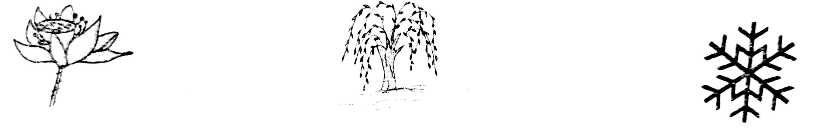

（ ） （ ） （ ）

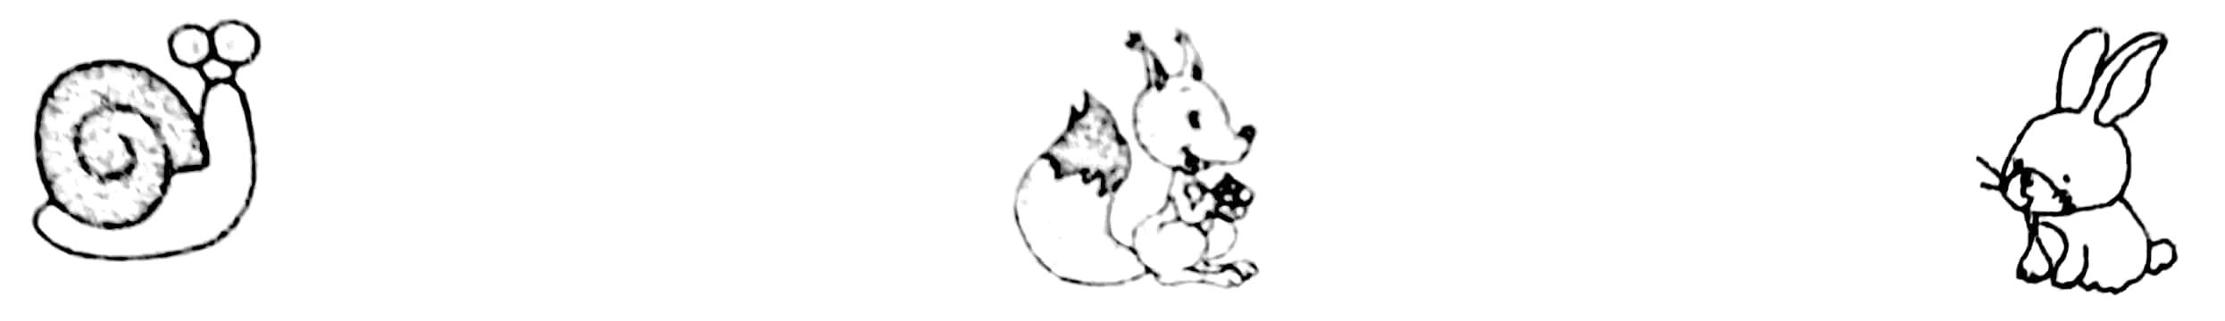

（ ） （ ） （ ）

五、把下列物品按要求分类。(计12分)  
①橡皮 ②桃子 ③大象 ④尺子 ⑤熊猫 ⑥草莓  
⑦公鸡 ⑧铅笔 ⑨企鹅 ⑩作业本 枣 苹果  
1.文具有:   
2.动物有:   
3.水果有:   
六、照样子，组词再造句。(计12分)

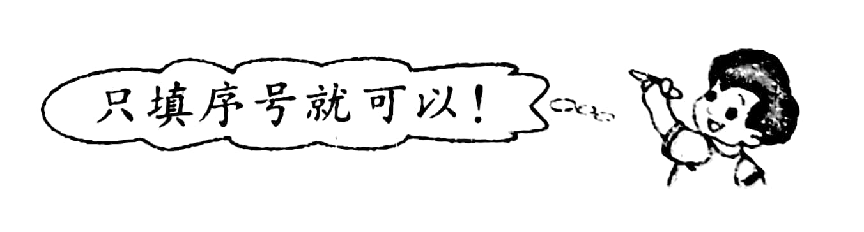

例:云 白云 白云在天上飘( piǎo)。  
1.山   
2.个   
3.月



1. 禾   
   七、判断正误。(对的画“√”，错的画“×”)(计10分)
2. 猴子的尾巴短。 （ ）  
   2.春天大雁往南飞。 （ ）  
   3.小狗的脚印像梅花。 （ ）  
   4.小马的脚印像月牙。 （ ）  
   5.花生的果实结在地面上。 （ ）  
   八、想一想，填一填。(计8分)  
   1.“天气凉了,树叶黄了，一片片叶子从树上落下来”描写的是 (季节)的景象。在这个季节,我还可以看到 、 等景象。  
   2.《项链》一课中， 的项链是用海螺和贝壳穿成的， 的项链是用快活的脚印穿成的。  
   3.《乌鸦喝水》中，乌鸦把 一颗一颗地 进瓶子里，瓶子里的水渐渐 ，乌鸦喝到了水。  
   第二部分阅读  
   九、阅读理解。(计10分)  
    画画  
    星期天下午，我坐在阳台上画画  
    我先用水彩笔在纸上画了一片树林。树林绿油油的，长得非常茂密。我又在树林的上方，画上蓝蓝的天。天上还飘着一朵朵洁白的云。接着，我在树林里画了几只小鸟黄黄的羽毛，尖尖的嘴巴，很有趣!  
    最后，我给图画取了个名字:《小鸟的家》。



1. 短文一共有( )个自然段。(计1分)  
   2.“我”在白纸上画了树林、( )、( )和( )。(计3分)  
   3.用“ ”画出文中表示颜色的词语。(计4分)  
   4.照样子,写一写。(计2分)  
   朵 一朵朵 一朵朵洁白的云  
   个

第三部分看图写话  
十、看图写话。(计16分)

他们要去干什么?

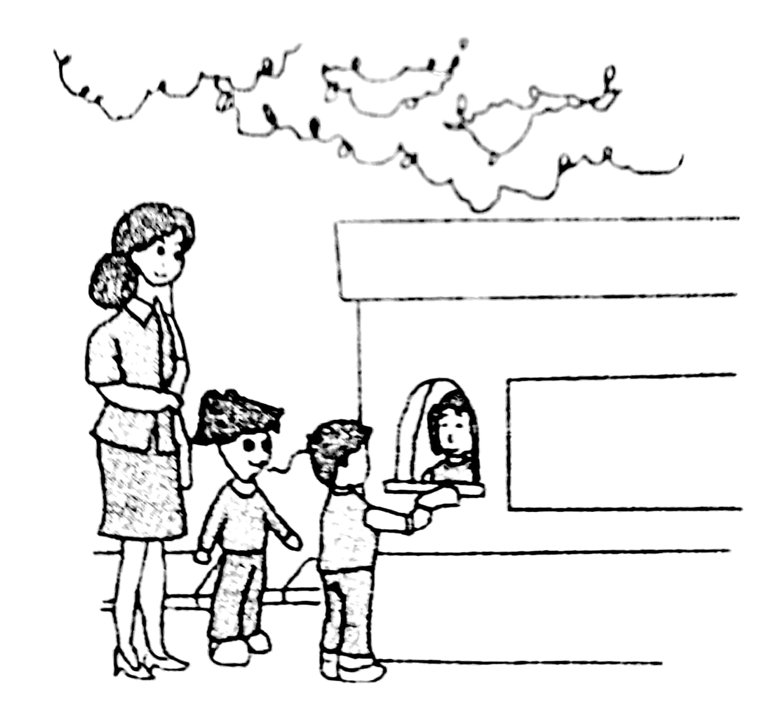

[来源:Z。xx。k.Com]

一年级上册语文期末夺冠金卷D＋

（参考答案）

二、1. zhǎng√ cháng√ 2.yuè√ lè√ 3.shǔ√ 4. shù√  
三、1.扬 穿 拔 2.呱呱 喵喵 咕咕 3.金黄 蓝色 雪白  
四、⑥①③⑤④②  
五、1.①④⑧⑩ 2.③⑤⑦⑨ 3.②⑥  
六、示例:1.大山 我喜欢大山。 2.一个 他是一个可爱的人。  
 3.月儿 弯弯的月儿两头尖。 4.禾苗 田里的禾苗长得很好。  
七、1.× 2.× 3.√ 4.√ 5.×  
八、1.秋天 示例:稻子黄了 苹果熟了 2.小娃娃 大海  
 3.小石子 放 升高  
九、1.三 2.蓝天 白云 小鸟 3.绿油油 蓝蓝 洁白 黄黄  
 4.示例:一个个 一个个红红的苹果  
十、示例:春天,树叶绿了,花儿开了，到处都是美丽的风景。老师带领同学们去春游。他们到达一个旅游景点，需要买票。小华对老师说:“我可以帮大家去买票。”接着,他就勇敢地走到售票窗口。老师和其他同学都夸他真棒。

